USE-CASE

TẠO MỚI NHÓM QUYỀN

Mô tả chung: Chức năng này cho phép người dùng tạo mới 1 nhóm quyền

Bảng tham gia: SecurityGroup

Form Input

|  |  |  |
| --- | --- | --- |
| STT | Tên trường | Ghi chú |
| 1 | groupId | Trường trên Form |
| 2 | description | Trường trên From |

Luồng thực hiện

B1. Người dùng click vào chức năng “Tạo mới nhóm quyền”

B2. Hệ thống hiển thị danh sách các nhóm quyền

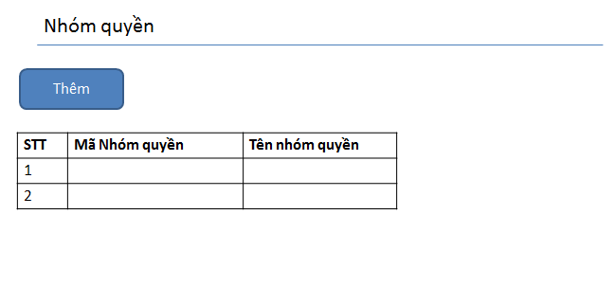

B3. Người dùng click nút “Thêm mới”

B4. Hệ thống hiển thị form cho phép người dùng nhập thông tin về nhóm quyền

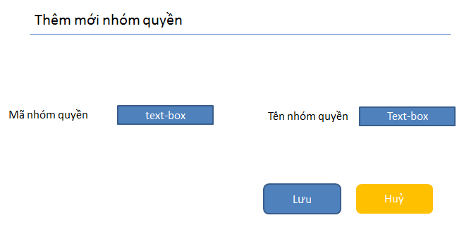

B5. Người dùng nhập thông tin và nhấn nút “Lưu”

B6. Hệ thống quay về màn hình danh sách nhóm quyền



THÊM CHỨC NĂNG CHO NHÓM QUYỀN

Mô tả chung: Chức năng này cho phép người dùng gán một nhóm quyền cho 1 vài chức năng của hệ thống

Bảng tham gia: SecurityGroup, Function, GroupFunction

Form Input

|  |  |  |
| --- | --- | --- |
| STT | Tên trường | Ghi chú |
| 1 | groupId | Trường trên Form, select-box lấy từ entity SecurityGroup |
| 2 | Các functionId | Trường trên From, lấy từ check-box các function từ entity Function |
| 3 | fromDate | Lấy ngày giờ hiện tại của hệ thống |

Luồng thực hiện

B1. User click vào chức năng menu “Thêm chức năng vào nhóm quyền”

B2. Hệ thống hiển thị from

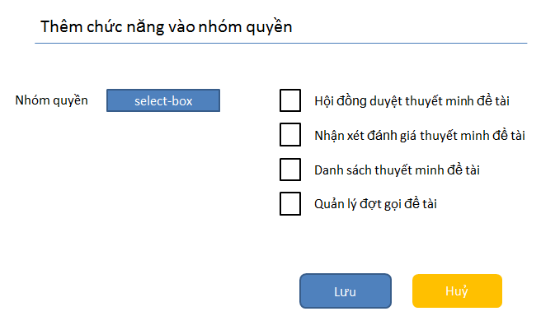

B3. Người dùng chọn một nhóm quyền từ select-box và click vào các check-box chức năng, nhấn “Lưu”

B4. Hệ thống thực hiện thêm các chức năng được lựa chọn vào nhóm quyền được lựa chọn (nếu chức năng chưa thuộc nhóm quyền). Việc thêm này được thực hiện bằng việc tạo mới 1 bản ghi trong bảng GroupFunction, trường fromDate lấy là ngày hiện tại

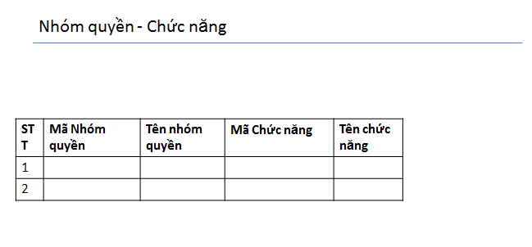

XOÁ CHỨC NĂNG KHỎI NHÓM QUYỀN

Mô tả chung: Chức năng này cho phép người dùng xoá một số chức năng khỏi một nhóm quyền nào đó

Bảng tham gia: SecurityGroup, Function, GroupFunction

Form Input

|  |  |  |
| --- | --- | --- |
| STT | Tên trường | Ghi chú |
| 1 | groupId | Trường trên Form, select-box lấy từ entity SecurityGroup |
| 2 | Các functionId | Trường trên From, lấy từ check-box các function từ entity Function |
| 3 | thruDate | Lấy ngày giờ hiện tại của hệ thống |

Luồng thực hiện

B1. User click vào chức năng menu “Xoá chức năng khỏi nhóm quyền”

B2. Hệ thống hiển thị from

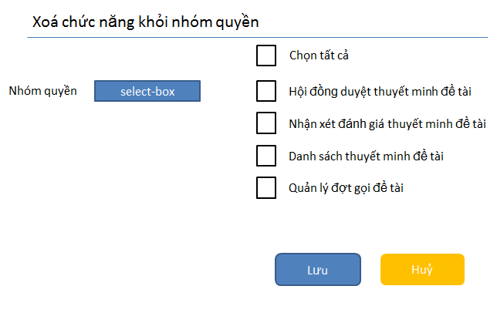

B3. Người dùng chọn một nhóm quyền từ select-box và click vào các check-box chức năng, nhấn “Lưu”

B4. Hệ thống thực hiện xoá các chức năng được lựa chọn ra khỏi nhóm quyền được lựa chọn (nếu chức năng đã thuộc nhóm quyền). Việc thêm này được thực hiện bằng việc thiết lập trường thruDate lấy là ngày hiện tại



THÊM NGƯỜI DÙNG VÀO NHÓM QUYỀN

Mô tả chung: Chức năng này cho phép người dùng thêm một số người dùng nào đó vào một nhóm quyền

Bảng tham gia: UserLoginSecurityGroup, SecurityGroup

Form Input

|  |  |  |
| --- | --- | --- |
| STT | Tên trường | Ghi chú |
| 1 | groupId | Trường trên Form, select-box lấy từ entity SecurityGroup |
| 2 | Các userLoginId | Trường trên From, lấy từ check-box các function từ entity UserLogin |
| 3 | fromDate | Lấy ngày giờ hiện tại của hệ thống |

Luồng thực hiện

B1. User click vào chức năng menu “Thêm người dùng vào nhóm quyền”

B2. Hệ thống hiển thị from

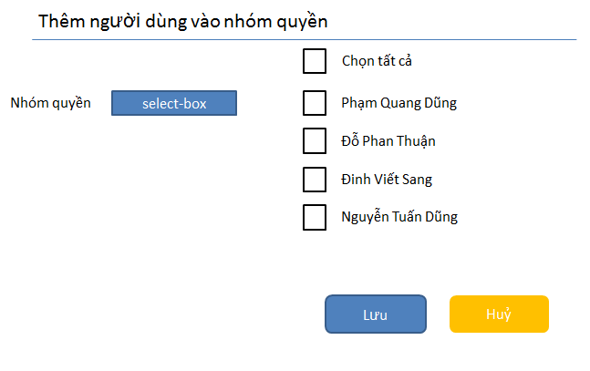

B3. Người dùng chọn một nhóm quyền từ select-box và click vào các check-box người dùng, nhấn “Lưu”

B4. Hệ thống thực hiện thêm các người được lựa chọn vào nhóm quyền được lựa chọn (nếu người dùng chưa thuộc nhóm quyền). Việc thêm này được thực hiện bằng việc tạo mới 1 bản ghi trong bảng UserLoginSecurityGroup, trường fromDate lấy là ngày hiện tại

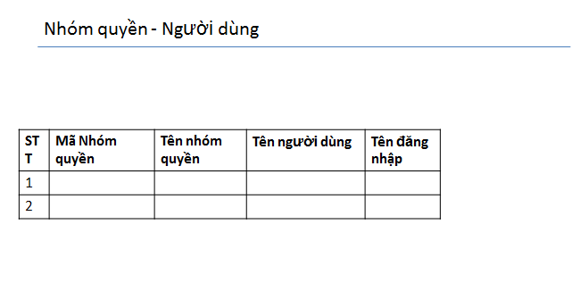

XOÁ NGƯỜI DÙNG KHỎI NHÓM QUYỀN

Mô tả chung: Chức năng này cho phép người dùng xoá một số người dùng nào đó khỏi một nhóm quyền

Bảng tham gia: UserLoginSecurityGroup, SecurityGroup

Form Input

|  |  |  |
| --- | --- | --- |
| STT | Tên trường | Ghi chú |
| 1 | groupId | Trường trên Form, select-box lấy từ entity SecurityGroup |
| 2 | Các userLoginId | Trường trên From, lấy từ check-box các function từ entity UserLogin |
| 3 | thruDate | Lấy ngày giờ hiện tại của hệ thống |

Luồng thực hiện

B1. User click vào chức năng menu “Xoá người dùng khỏi nhóm quyền”

B2. Hệ thống hiển thị from

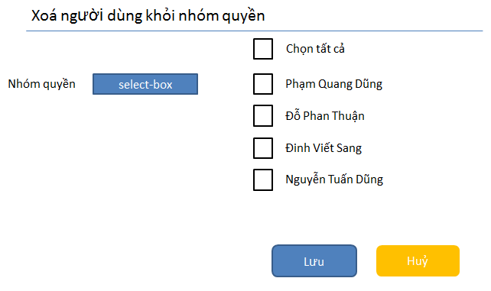

B3. Người dùng chọn một nhóm quyền từ select-box và click vào các check-box người dùng, nhấn “Lưu”

B4. Hệ thống thực hiện xoá các người được lựa chọn ra khỏi nhóm quyền được lựa chọn (nếu người đã thuộc nhóm quyền). Việc thêm này được thực hiện bằng việc thiết lập trường thruDate lấy là ngày hiện tại



TẠO MỚI ĐỢT GỌI ĐỀ TÀI

Mô tả chung: Tạo mới đợt gọi đề tài

Bảng tham gia: ProjectCall, ProjectCategory

Form Input

|  |  |  |
| --- | --- | --- |
| STT | Tên trường | Ghi chú |
| 1 | projectCallId | Tự sinh key từ DB: delegator.getNextSeqId(…)) |
| 2 | projectCallName | Trường trên From |
| 3 | Year | Trường trên Form |
| 4 | projectCategoryId | Trường trên Form, select-box lấy thông tin từ entity ProjectCategory |

Cập nhật Bảng: ProjectCall

Luồng thực hiện

B1. Hệ thống hiển thị danh sách đợt gọi đề tài

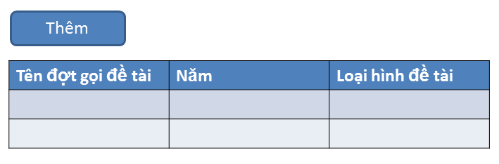

B2. User click nút “Thêm”

B3. Hệ thống hiển thị form nhập dữ liệu

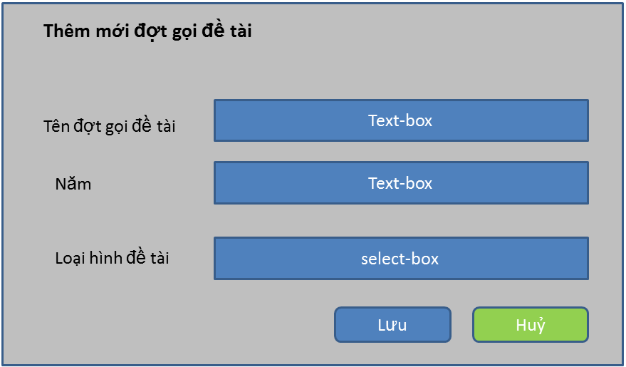

B4. User click nút “Lưu” hoặc “Huỷ”

B5. Hệ thống trả về màn hình



NỘP THUYẾT MINH ĐỀ TÀI

Mô tả chung: Chức năng này cho phép chủ nhiệm đề tài soạn và nộp thuyết minh đề tài

Bảng tham gia: ResearchProjectProposal, ProjectCall, ProjectCategory, Staff, Faculty, ResearchProjectProposalDomain, ResearchProjectContentItem, ProjectProposalRoleType, ResearchProductType, ResearchProposalProduct, ProjectProposalRole

Form input

|  |  |  |
| --- | --- | --- |
| STT | Tên trường | Ghi chú |
| 1 | projectCallId | Trường trên Form, select-box lấy từ entity ProjectCall |
| 2 | researchProjectProposalName | Trường trên From |
| 3 | facultyId | Trường trên Form, select-box lấy từ entity Faculty |
| 4 | startDate | Trường trên Form, date-picker |
| 5 | endDate | Trường trên Form, date-picker |
| 6 | researchDomainId (multi-select) | Trường trên Form, multi-select-box (cập nhật vào entity ResearchProjectProposalDomain |
| 7 | deliverable | Trường tên Form, text-box |
| 8 | materialBudget | Trường trên Form |

Cập nhật bảng: ResearchProjectProposal, ResearchProjectProposalDomain

Luồng thực hiện

B1: User click vào menu “Nộp thuyết minh đề tài”

B2: Hệ thống hiển thị Screen

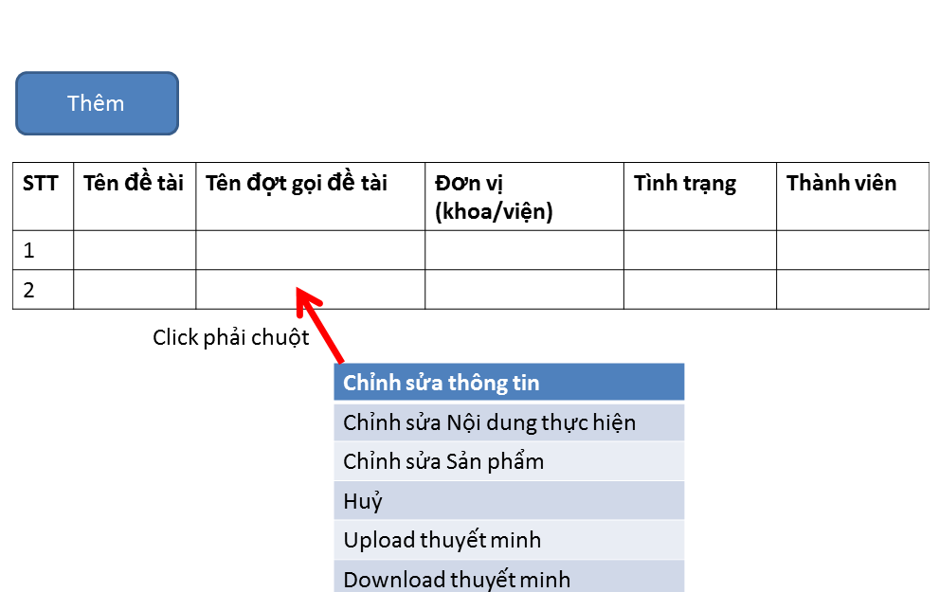

B3: User click “Thêm”

B4: Hệ thống hiển thị Form

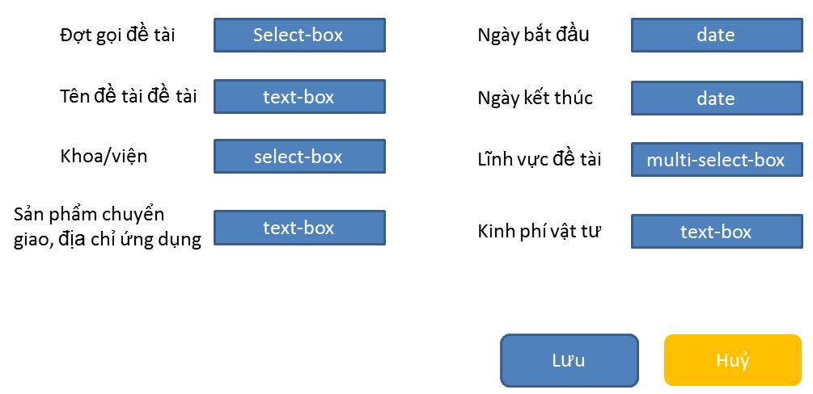

B5: User nhập thông tin và nhấn “Lưu”

B6: Hệ thống cập nhật thông tin vào bảng ResearchProjectProposal, ResearchProjectProposalDomain và quay về Screen sau:



TẠO MỚI HỘI ĐỒNG DUYỆT THUYẾT MINH

Mô tả chung: Chức năng này cho phép người dùng (người quản lý khoa học công nghệ tại đơn vị hoặc toàn trường) tạo mới hội đồng duyệt thuyết minh đề tài

Bảng tham gia: Jury

Form input:

|  |  |  |
| --- | --- | --- |
| STT | Tên trường | Ghi chú |
| 1 | projectCallId | Trường trên Form, select-box lấy từ entity ProjectCall |
| 2 | juryName | Trường trên From |

Cập nhật bảng: Jury

Luồng thực hiện

B1: User click vào chức năng menu “Hội đồng duyệt thuyết minh đề tài”

B2: Hệ thống hiển thị Screen danh sách hội đồng duyệt thuyết minh

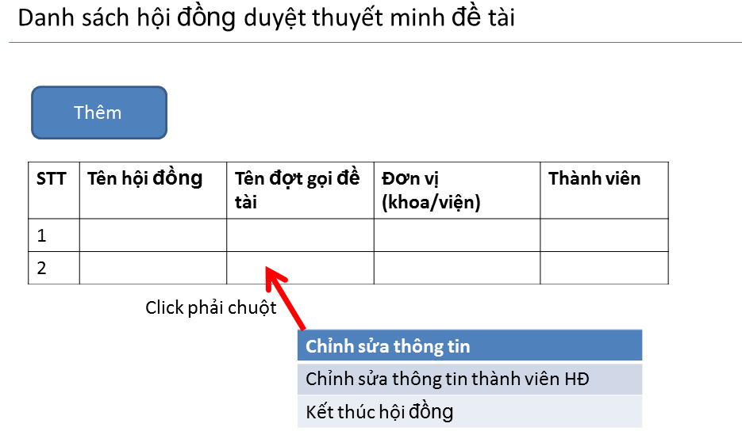

B3: User click vào nút “Thêm”

B4: Hệ thống hiển thị form cho phép user nhập thông tin về hội đồng

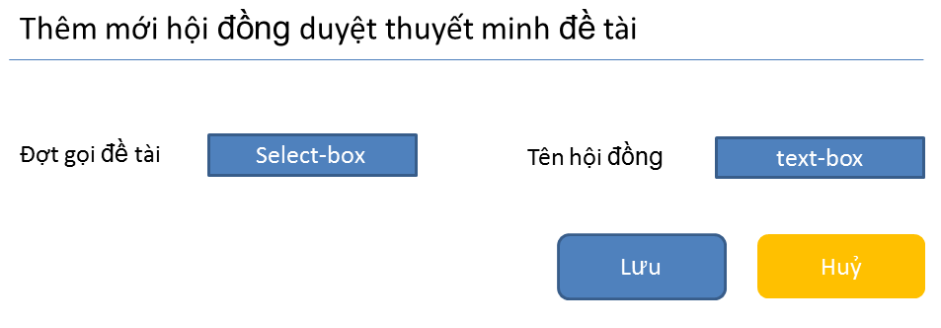

B5: User nhập thông tin lên form và click “Lưu”

B6: Hệ thống lưu thông tin vào bảng Jury trả về Screen danh sách hội đồng duyệt thuyết minh (code: DANH-SACH-HOI-DONG-DUYET-THUYET-MINH)



THÊM THÀNH VIÊN VÀ HỘI ĐỒNG DUYỆT THUYẾT MINH

Mô tả chung: Chức năng này cho phép User thêm thành viên vào hội đồng

Bảng tham gia: Jury, JuryRoleType, JuryMember, Staff

Form input

|  |  |  |
| --- | --- | --- |
| STT | Tên trường | Ghi chú |
| 1 | juryId | Lấy từ right-click của user trên danh sách hội đồng duyệt thuyết minh (ref: DANH-SACH-HOI-DONG-DUYET-THUYET-MINH) |
| 2 | staffId | Trường trên From (select-box lấy từ entity Staff) |
| 3 | juryRoleTypeId | Trường trên Form, select-box lấy thông tin từ bảng JuryRoleType |
| 4 | fromDate | Tự động lấy ngày hiện tại của hệ thống |

Cập nhật bảng: JuryMember

Luồng thực hiện

B1: User chọn chức năng menu “Hội đồng duyệt thuyết minh đề tài”, sau đó click phải chuột vào 1 dòng trên danh sách hội đồng duyệt thuyết minh đề tài, chọn chức năng “Chỉnh sửa thông tin thành viên HĐ”

B2: Hệ thống hiển thị danh sách thành viên của hội đồng được lựa chọn

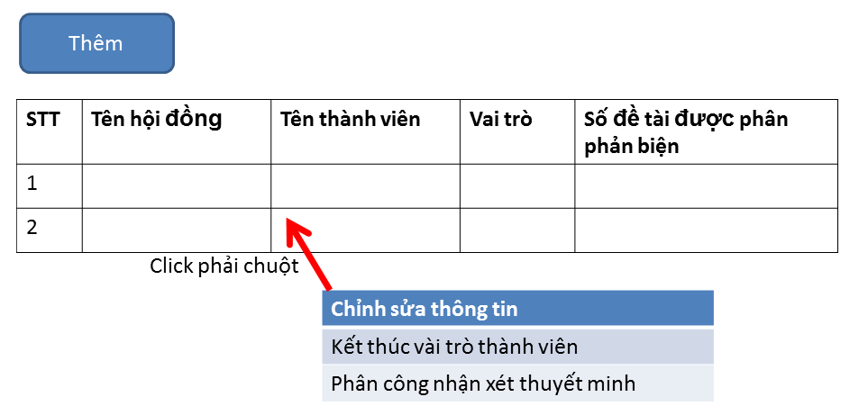

B3: Hệ thống hiển thị form nhập thông tin

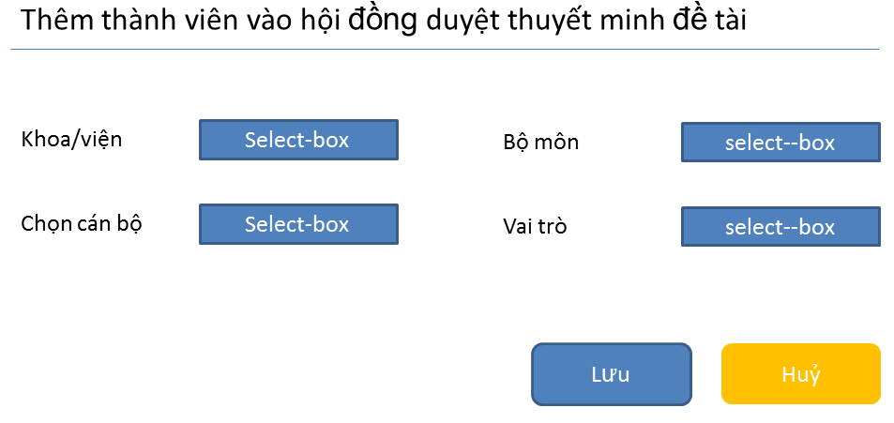

B4: User nhập thông tin lên form và nhấn “Lưu”

B5: Hệ thống thêm bản ghi vào bảng JuryMember và trả về Screen danh sách thành viên hội đồng

PHÂN CÔNG PHẢN BIỆN, NHẬN XÉT THUYẾT MINH

Mô tả chung: Chức năng này cho phép user phân công người nhận xét và cho điểm đánh giá các thuyết minh đề tài

Bảng tham gia: ReviewerResearchProposal, JuryMember, Jury, ResearchProjectProposal

Form input

|  |  |  |
| --- | --- | --- |
| STT | Tên trường | Ghi chú |
| 1 | juryId | Lấy từ right-click của user trên danh sách hội đồng duyệt thuyết minh (ref: DANH-SACH-HOI-DONG-DUYET-THUYET-MINH) |
| 2 | staffId | Trường trên From (check-box, danh sách lấy từ JuryMember ứng với juryId) |
| 3 | researchProjectProposalId | Trường trên Form, select-box lấy thông tin từ bảng ResearchProjectProposal ứng vơi juryId |
| 4 | fromDate | Tự động lấy ngày hiện tại của hệ thống |

Cập nhật bảng: ReviewerResearchProposal

Luồng thực hiện

B1: User chọn chức năng menu “Hội đồng duyệt thuyết minh đề tài”

B2: Hệ thống hiển thị danh sách hội đồng duyệt thuyết minh đề tài

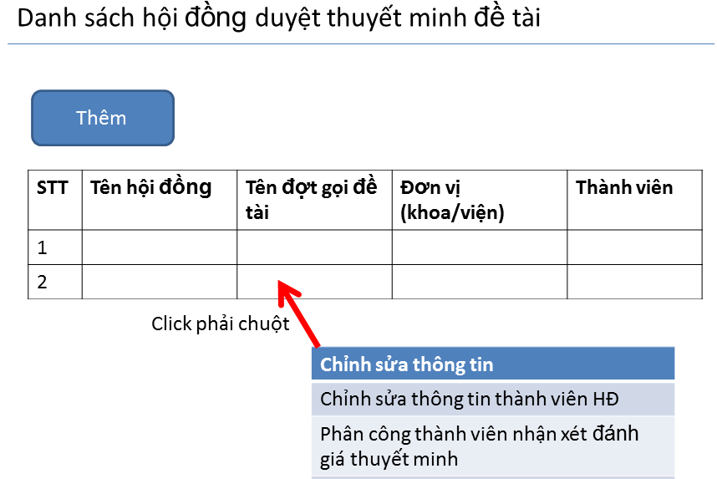

B3: User right-click vào 1 hội đồng và chọn chức năng “Phân công thành viên nhận xét đánh giá thuyết minh”

B4: Hệ thống hiển thị form

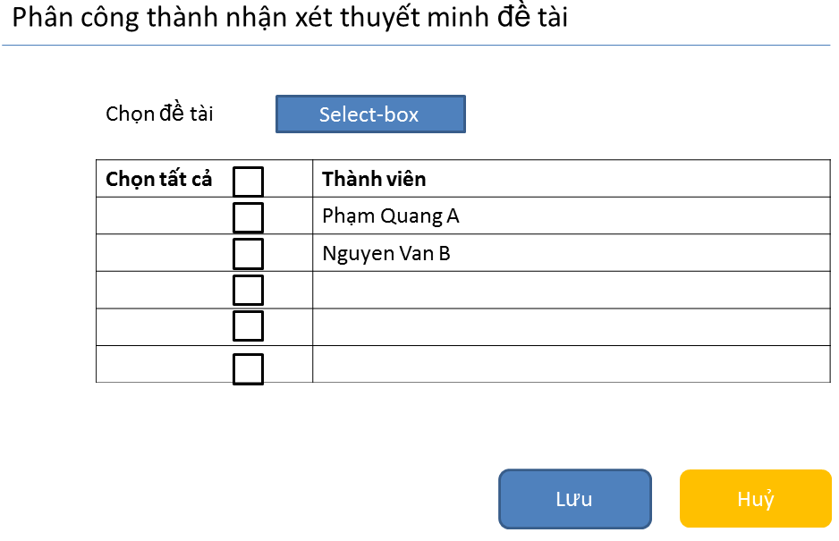

B5: User chọn đề tài, và chọn check-box các thành viên tham gia đánh giá thuyết minh, và nhấn nút “Lưu”

B6: Hệ thống cập nhật thông tin vào bảng ReviewerResearchProposal và hiển thị danh sách hội đồng duyệt thuyết minh đề tài



PHẢN BIỆN, NHẬN XÉT CHO ĐIỂM THUYẾT MINH ĐỀ TÀI

Mô tả chung: Chức năng này cho phép người được phân công đánh giá thuyết minh đề tài sẽ thực hiện đánh giá, cho điểm các thuyết minh

Bảng tham gia: ReviewerResearchProposal, Jury, JuryMember

Form input

|  |  |  |
| --- | --- | --- |
| STT | Tên trường | Ghi chú |
| 1 | evaluationMotivation | Trường trên Form |
| 2 | evaluationInnovation | Trường trên From |
| 3 | evaluationApplicability | Trường trên Form |
| 4 | evaluationResearchMethod | Trường trên Form |
| 5 | evaluationResearchContent | Trường trên Form |
| 6 | evaluationPaper | Trường trên Form |
| 7 | evaluationProduct | Trường trên Form |
| 8 | evaluationPatent | Trường trên Form |
| 9 | evaluationGraduateStudent | Trường trên Form |
| 10 | evaluationYoungReseacher | Trường trên Form |
| 11 | evaluationReasonableBudget | Trường trên Form |
| 12 | evaluationConclustion | Trường trên Form |
| 13 | totalEvaluation | Tổng tất cả các evaluation trên Form |

Cập nhật bảng: ReviewerResearchProposal

Luồng thực hiện

B1: User click chọn chức năng menu “Nhận xét đánh giá thuyết minh”

B2: Hệ thống hiển thị danh sách các thuyết minh đề tài được phân công

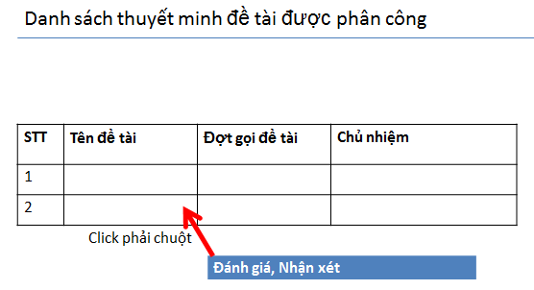

B3: User right-click vào 1 thuyết minh đề tài (1 dòng trên data-table) và chọn “Đánh giá, Nhận xét”

B4: Hệ thống hiển thị form cho phép user nhập vào điểm số đánh giá cho từng mục

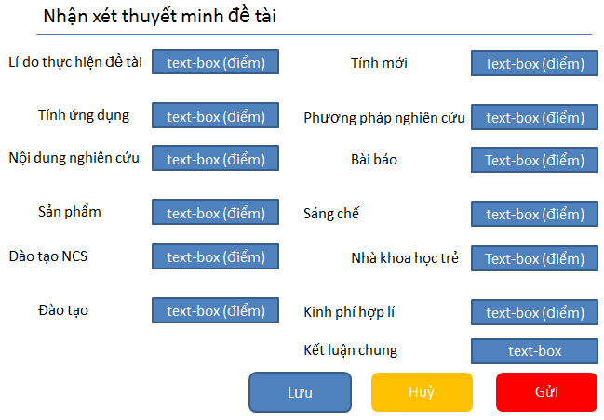

B5: User nhập điểm số, nhập kết luận và nhấn nút “Lưu” để lưu lại hoặc “Gửi” để gửi đi (khi đã gửi đi thì không chỉnh sửa được nữa), hệ thống hiển thị Screen danh sách các đề tài được phân công đánh giá



TỔNG HỢP DANH SÁCH THUYẾT MINH VỚI ĐIỂM SỐ TRUNG BÌNH

Mô tả chung: Chức năng này cho phép user (người quản lý KHCN) xem danh sách các thuyết mình đề tài, xem chi tiết từng thuyết minh, kết quả đánh giá

Bảng tham gia: ResearchProjectProposal, ReviewerResearchProposal, Staff, ProjectCall,

Form input: None

Cập nhật bảng: None

Luồng thực hiện

B1: User chọn chức năng menu “Danh sách thuyết minh đề tài”

B2: Hệ thống hiển thị danh sách các thuyết minh đề tài cùng điểm đánh giá (nếu có)

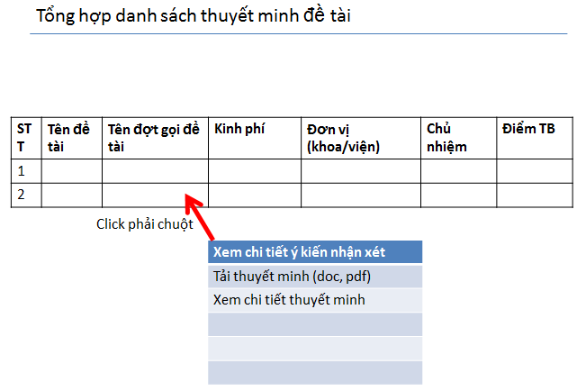

CHỨC NĂNG THIẾT LẬP LĨNH VỰC NGHIÊN CỨU CỦA GIẢNG VIÊN

Mô tả chung Chức năng này cho phép giảng viên thiết lập lĩnh vực nghiên cứu của mình

Bảng tham gia

StaffResearchDomain, ResearchDomain

Form input

|  |  |  |
| --- | --- | --- |
| STT | Tên trường | Ghi chú |
| 1 | researchDomainId | Trường select-box trên Form, lấy từ bảng ResearchDomain |
| 2 | fromDate | Date select trên form |
| 3 | thruDate | Date select trên Form |
| 4 | staffId | lấy userLoginId |

Cập nhật bảng

StaffResearchDomain

Luồng

B1. User login, chọn chức năng Lí lịch khoa học -> Lĩnh vực nghiên cứu

B2. Hệ thống hiển thị màn hình “Danh sách lĩnh vực nghiên cứu giảng viên”

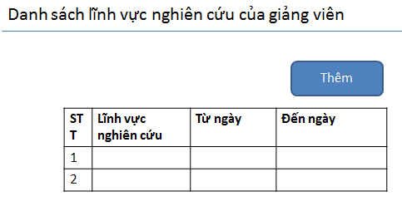

B3. User nhấn “Thêm”

B4. Hệ thống hiển thị Form cho phép user nhập thông tin

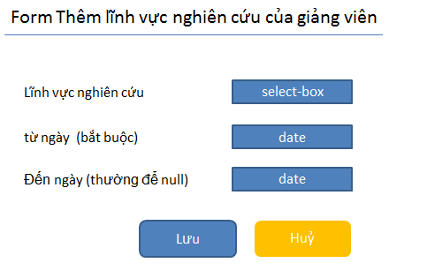

B5. User nhập thông tin rồi nhấn “Lưu”

B6. Hệ thống quay về màn hình “Danh sách lĩnh vực nghiên cứu giảng viên”

CHỨC NĂNG THIẾT LẬP CHUYÊN NGÀNH NGHIÊN CỨU CỦA GIẢNG VIÊN

Mô tả chung Cho phép user nhập thông tin về chuyên ngành nghiên cứu của giảng viên

Bảng tham gia

ResearchDomain, ResearchSubDomain, ResearchSpeciality, StaffResearchSpeciality

Form input

|  |  |  |
| --- | --- | --- |
| STT | Tên trường | Ghi chú |
| 1 | researchDomainId | Trường select-box trên Form, lấy từ bảng ResearchSpeciality |
| 2 | researchSubDomainSeqId | Trường select-box trên Form, lấy từ bảng ResearchSpeciality |
| 3 | researchSpecialitySeqId | Trường select-box trên Form, lấy từ bảng ResearchSpeciality |
| 4 | fromDate | Date select trên form |
| 5 | thruDate | Date select trên Form |
| 6 | staffId | lấy userLoginId |

Cập nhật bảng

StaffResearchSpeciality

Luồng

B1. User login, chọn chức năng Lí lịch khoa học -> Chuyên ngành nghiên cứu

B2. Hệ thống hiển thị màn hình “Danh sách chuyên ngành nghiên cứu giảng viên”

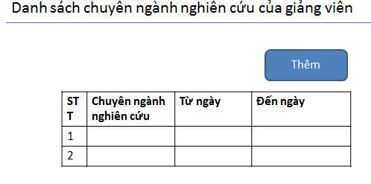

B3. User nhấn “Thêm”

B4. Hệ thống hiển thị Form cho phép user nhập thông tin

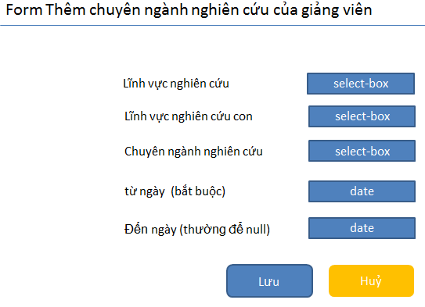

B5. User nhập thông tin rồi nhấn “Lưu”

B6. Hệ thống quay về màn hình “Danh sách lĩnh vực nghiên cứu giảng viên”

CHỨC NĂNG CẬP NHẬT SẢN PHẨM ĐỀ TÀI

Mô tả chung: Mỗi đề tài khoa học (bảng ResearchProjectProposal) sẽ kèm theo 1 danh sách các sản phẩm đăng ký (Bảng ResearchProposalProduct), ví dụ:

* 02 bài báo ISI
* 03 phần mềm

Trong quá trình thực hiện đề tài, ví dụ 02 đầu, đề tài đã làm xong sản phẩm là 1 phần mềm và 1 bài báo, khi đó chủ nhiệm đề tài sẽ đăng nhập vào hệ thống và khai báo (add thêm) sản phẩm đã hoàn thành. Bảng lưu trữ sản phẩm đã hoàn thành là ResearchProduct

Bảng tham gia

ResearchProposalProduct, ResearchProduct

Form input

|  |  |  |
| --- | --- | --- |
| STT | Tên trường | Ghi chú |
| 1 | researchProductRegisteredId | Trường select-box trên Form, lấy từ bảng ResearchProposalProduct (Lọc theo ResearchProjectProposal -> ResearchProposalProduct ). Thêm trường NULL |
| 2 | researchProductName | Trường text-box trên Form |
| 3 | researchProjectProposalId | Truyền qua param |
| 4 | sourcePathUpload | Upload file |

Cập nhật bảng

ResearchProduct

Luồng

User login, chọn chức năng “Thực hiện đề tài nghiên cứu khoa học” -> click chọn 1 đề tài từ danh sách -> nhấn và tên để vào chi tiết đề tài. Chọn nút bấm “Cập nhật sản phẩm đề tài” -> bât lên form nhập liệu

CẬP NHẬT TRẠNG THÁI CỦA BÀI BÁO

Mô tả chung: Chức năng này cho phép admin cập nhật 1 số thông tin liên quan đến bài báo, ví dụ paperCategoryKNCId, trạng thái statusId

Bảng tham gia

PaperDeclaration, PaperCategoryKNC, PaperDeclarationStatus

Form input

|  |  |  |
| --- | --- | --- |
| STT | Tên trường | Ghi chú |
| 1 | paperId | Trường select-box trên Form |
| 2 | paperCategoryKNCId | Trường text-box trên Form, lấy từ bảng PaperCategoryKNC |
| 3 | approveStatusId | Select-box, lấy từ bảng PaperDeclarationStatus |
|  |  |  |

Cập nhật bảng

PaperDeclaration

Luồng

User login, chọn chức năng “Kê khai khối lượng nghiên cứu khoa học” -> “Cập nhật phê duyệt bài báo” -> hệ thống list ra các option để hiển thị danh sách bài báo (giống controller “research-summary-list-papers-setting”) -> hiển thị danh sách bài báo -> user click vào tên bài báo (href) sẽ vào chi tiết bài báo, phía dưới có thêm các select-box cho phép admin chọn lại và bấm nút cập nhật